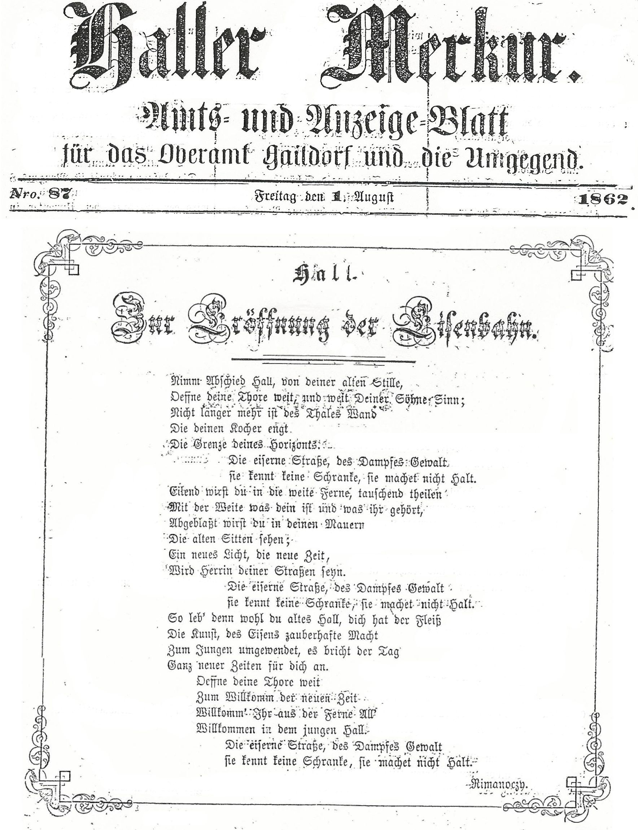
© Stadtarchiv Schwäbisch Hall

